FAKULTET ORGANIZАCIONIH NAUKA

UNIVERZITET U BEOGRADU

KATEDRA ZA ELEKTRONSKO POSLOVANJE

Drugi domaći

OK FON

Beograd, 2020

Sadržaj:

Opis sajta 4

HOME 4

O nama 6

FAQ 7

Prijavi se 10

Kontakt 11

Ilustracija 1 Home Page 4

Ilustracija 2 Home Page 2 5

Ilustracija 3 O nama 6

Ilustracija 4 O nama 2 7

Ilustracija 5 faq 8

Ilustracija 6 faq 2 8

Ilustracija 7 prijavi se 2 12

# Opis sajta

Web sajt OK FON koji je kreirao naš tim je napravljen kao potencijalni sajt OK FON-a korišćenjem HTML-a, CSS-a JavaScript-a i JQuery-a.

## HOME

Sam sajt se sastoji od pet stranica: početne stranice (Home), O nama stranice, FAQ stranice, kontakt stranice i stranice za registraciju. Kada se otvori web browser, prvo se otvara početna stranica, odnosno Home, koja izgleda kao na dole prikazanoj slici.

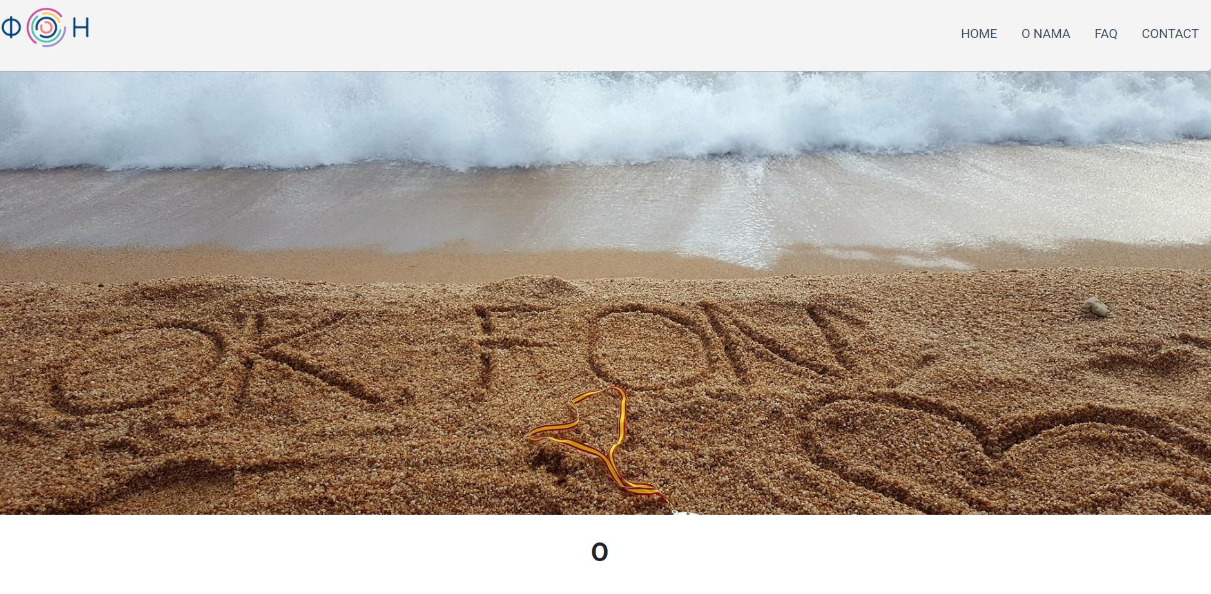

Ilustracija 1 Home Page

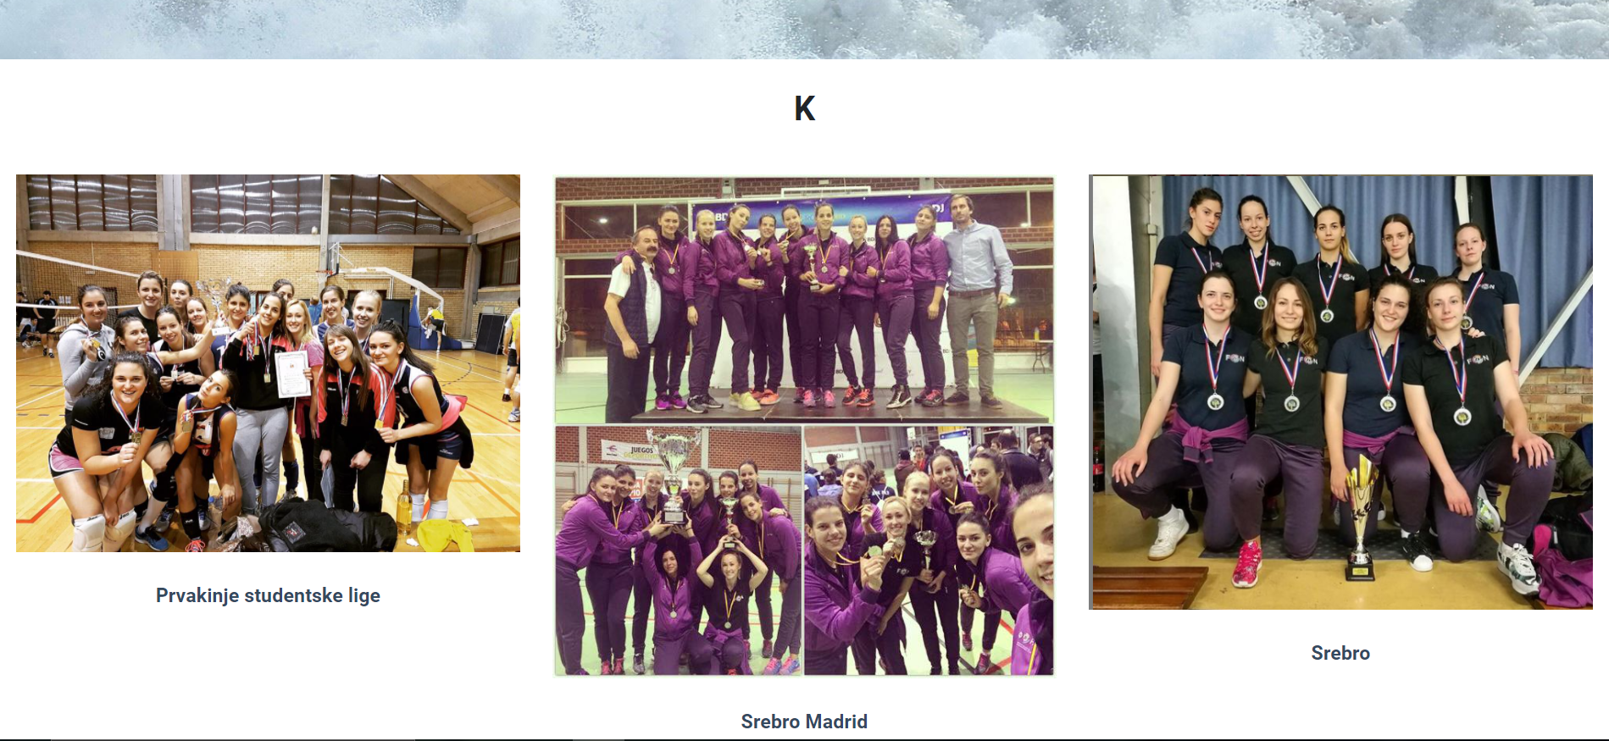

Ilustracija 2 Home Page 2

Primećujemo da na sajtu postoji meni preko kog se klikom prelazi sa jedne stranice na drugu. Na dnu ekrana se nalazi futer. Meni i futer nisu fiksirani. U gornjem levom uglu se nalazi logo, koji klikom na njega vodi do početne stranice.

Na početku imamo odmah efekat parallax-a koji odaje utisak da je slika fiksirana dok se skrolovanjem pomeraju samo elementi sajta. Efekat smo dobili sledećim kodom:

.pocetna{

  height: 550px;

  background-image: url("../img/ok.jpg");

  background-attachment: fixed;

  background-position: center;

  background-repeat: no-repeat;

  background-size: cover;

}

Takođe ispod slike nalazi se animirani tekst koji se menja svake sekunde i taj efekat smo dobili korišćenjem javascript funkcije:

  var text = ["O", "K", "F", "O", "N", "OK FON"];

    var counter = 0;

    var elem = document.getElementById("changeText");

    var inst = setInterval(change, 1000);

    function change() {

    elem.innerHTML = text[counter];

    counter++;

    if (counter >= text.length) {

        counter = 0;

    }

## O nama

Na stranicu o nama prelazi se klikom na meniju O nama. Dizajn stranice prati dizajn početne stranice. Osim menija i futera, koji su zajednički za sve stranice, na ovo stranici se nalaze slike o našem timu.

Galerija je implementirana korišćenjem Jquery-ja tj. konkretno lightbox-a.

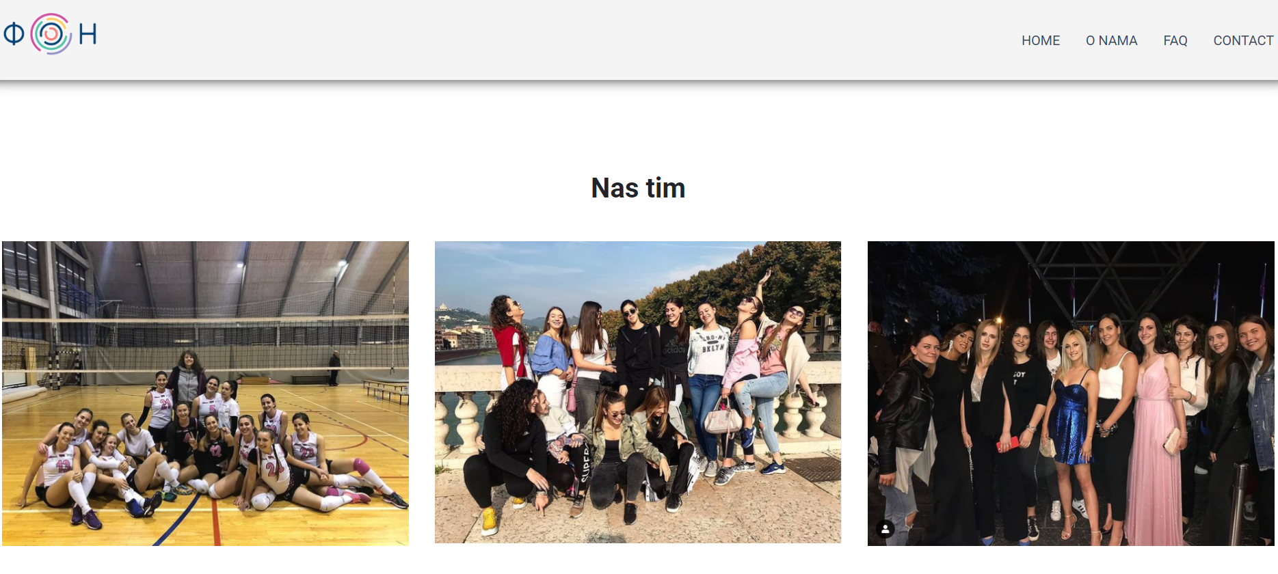

Ilustracija 3 O nama

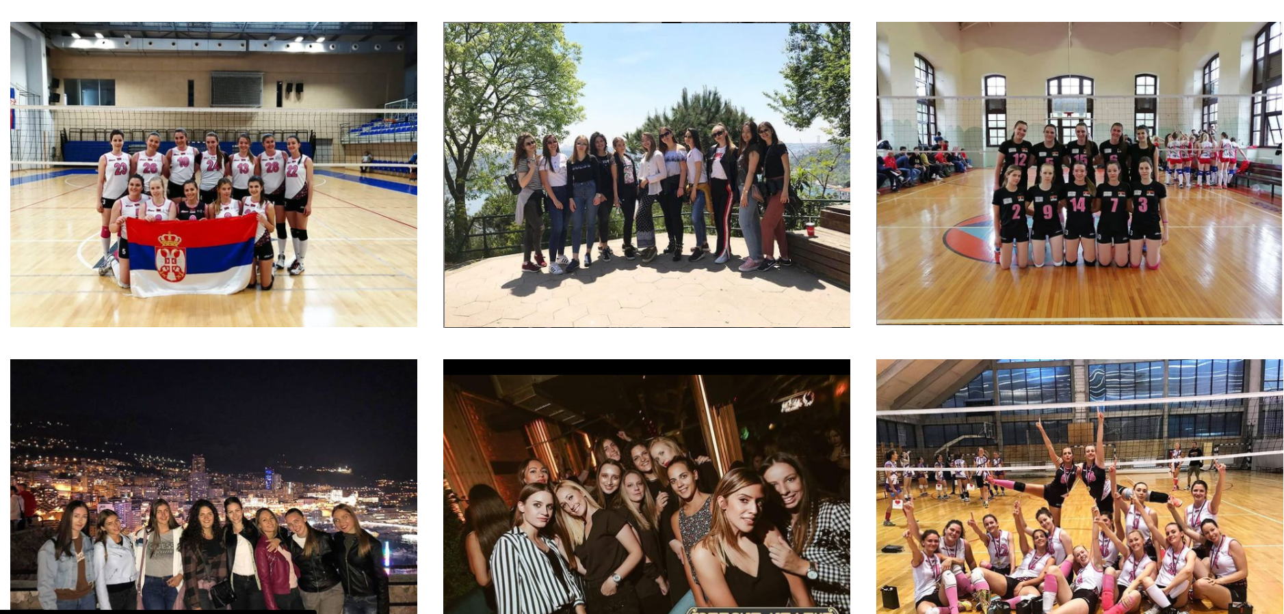

Ilustracija 4 O nama 2

<div class="item">

                        <a href="img/1.png" data-lightbox="slika">

                            <img src="img/1.png" alt="">

                        </a>

                    </div>

## FAQ

Stranica faq je odrađena kao Q/A, uz pomoć Collapsible funkcionalnosti koja je odrađena uz pomoć CSS-a i java scripta.

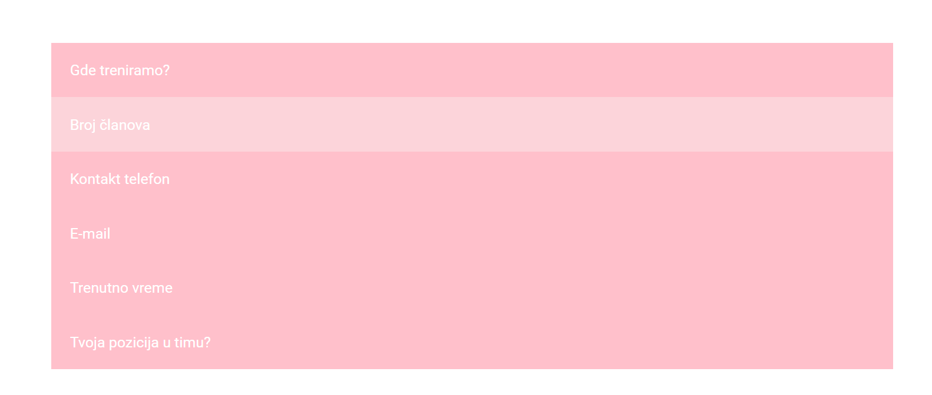

Ilustracija 5 faq

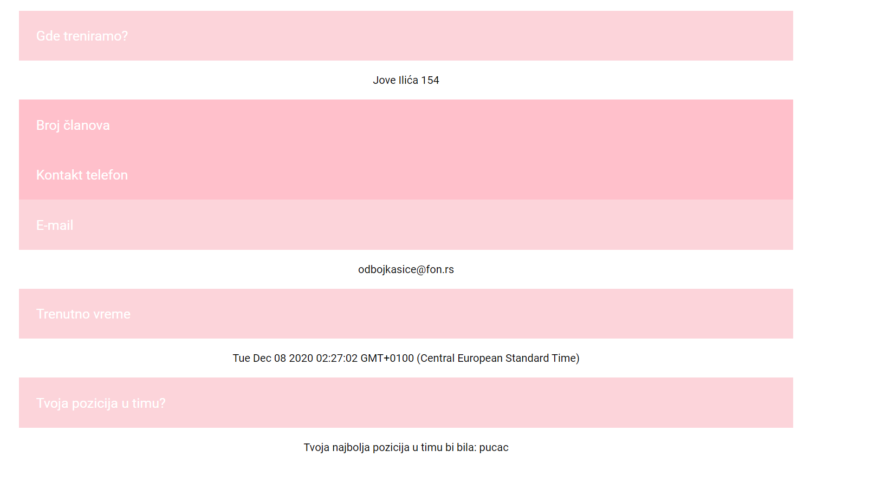

Ilustracija 6 faq 2

var coll = document.getElementsByClassName("collapsible");

var i;

for (i = 0; i < coll.length; i++) {

  coll[i].addEventListener("click", function() {

    this.classList.toggle("active");

    var content = this.nextElementSibling;

    if (content.style.display === "block") {

      content.style.display = "none";

    } else {

      content.style.display = "block";

    }

  });

}

Poslednje dve stavke predstavljaju informaciju o vremenu i poziciju koja bi ti najviše odgovarala u timu koja uzima proizvoljan element iz liste elemenata koja sadrži nazive pozicija:

Za vreme:

<button type="button" class="collapsible" onclick="document.getElementById('date').innerHTML=Date()">Trenutno

          vreme</button>

        <div class="content">

          <p id="date"></p>

        </div>

I za poziciju:

<button type="button" class="collapsible" onclick="pozicija()" >Tvoja pozicija u timu?</button>

              <div class="content">

                <p id="pozicija"></p>

              </div>

function pozicija() {

    var broj = document.getElementById("pozicija");

      var items = Array('primac','tehnicar','libero','srednjak','korektor','pucac');

      var item = items[Math.floor(Math.random() * items.length)];

      broj.innerHTML = 'Tvoja najbolja pozicija u timu bi bila: ' + item;

    };

## Prijavi se

Stranica za registraciju je prikazana na sledećoj slici i do nje se dolazi klikom na dugme Registruj se koje se nalazi na kontakt stranici našeg web sajta. Takođe uz pomoć JQuery-a i JavaScript-a izvršena je validacija svih polja na formi. Ime mora biti duži od tri karaktera, e-mail mora sadržati @ karakter, sva polja moraju biti popunjena. Labela za password je tipa password i mora imati najmanje 3 karaktera.. Sve poruke se ispisuju na ekranu I korisnik vrlo jasno zna u čemu je problem, ako do njega i dođe.

<script type="text/javascript">

    $.validator.addMethod("regex",

        function (value, element, regexp) {

            var re = new RegExp(regexp);

            return this.optional(element) || re.test(value);

        }, "Molimo Vas unesite ispravan broj telefona!"

    );

    $('#form').validate({

        rules: {

            ime: {

                required: true,

                minlength: 3

            },

            adresa: {

                required: true,

                email: true

            },

            tel: {

                required: true,

                regex: "[0-9]" // As RegExp

            },

            password: {

                required: true,

                minlength: 8

            }

        },

        messages: {

            ime: {

                required: "Molimo Vas unesite korisnicko ime!",

                minlength: "Korisnicko ime mora da ima bar 3 slova!"

            },

            adresa: {

                required: "Molimo Vas unesite e-mail!",

                email: "E-mail mora biti validan!"

            },

            tel: {

                required: "Molimo Vas unesite broj telefona!",

            },

            password: {

                required: "Molimo Vas unesite password!",

                minlength: "Password mora da ima minimum 3 karaktera!"

            }

        }

    });

</script>

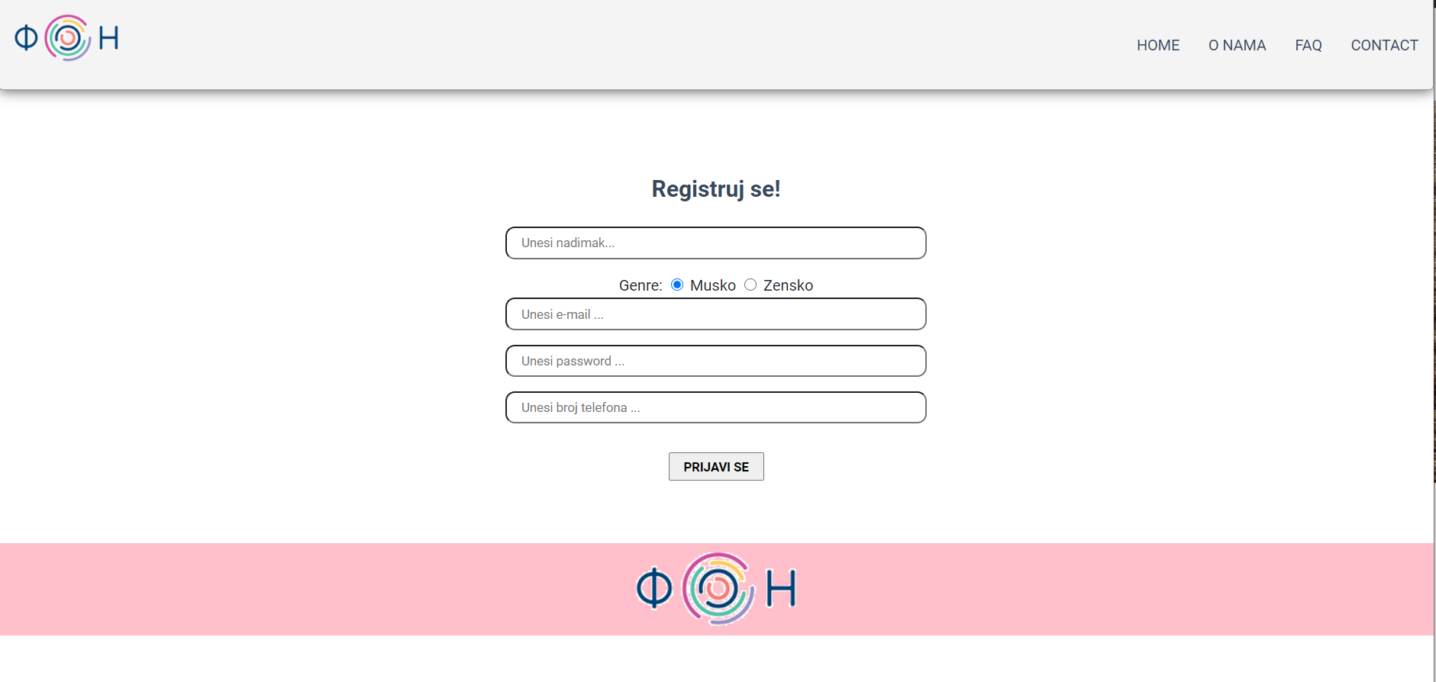

Ilustracija 7 prijavi se

Sama forma za registraciju se otvara u novom prozoru korišćenjem window() funkcije.

## Kontakt

Kontakt strana je implementirana kao stranica gde se nalaze informacije o nasoj lokaciji i brojevi telefona kao i mogućnost da se prijave novi članovi. Na dnu stranice nalazi se mapa koja je implementirana korišćenjem iframe taga.

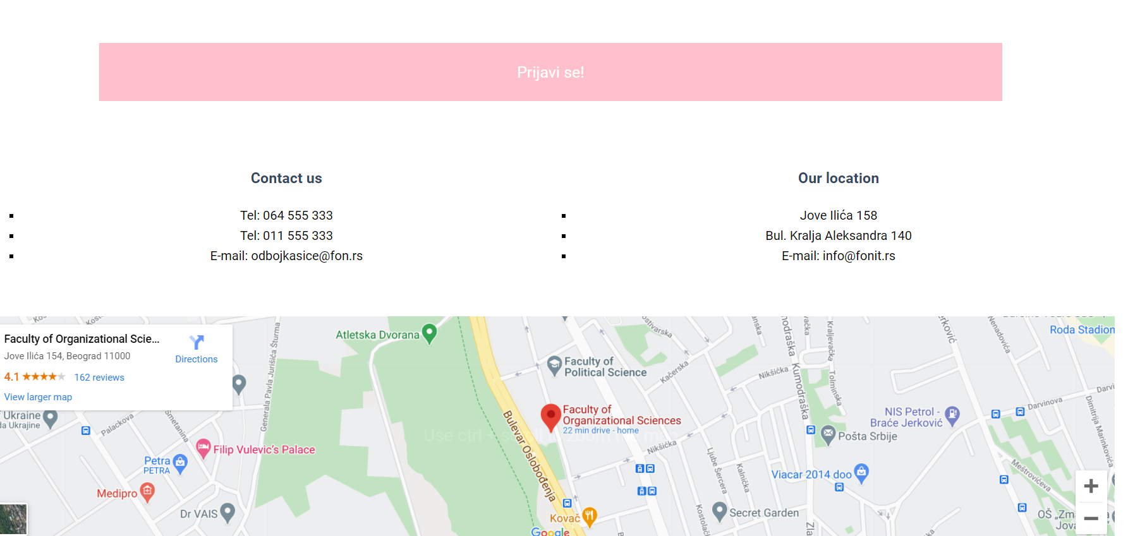

Ilustracija 7 prijavi se 2